Az EBB éghajlati felmérése – negyedik kör
LUXEMBOURG, 2022. február 1
Új kocsi vásárlása esetén a magyarok túlnyomó többsége hibrid vagy elektromos autót választana

A EBB 2021–2022. évi éghajlati felmérésének második része azt vizsgálja, miként vélekednek az emberek az éghajlatváltozásról a gyorsan változó világban. A felmérés mostani körének középpontjában a polgárok egyéni viselkedése és az éghajlatváltozás elleni küzdelem érdekében tett intézkedéseik állnak.

- A magyarok 79%-a érzi úgy, hogy mindennapi életében minden tőle telhetőt megtesz az éghajlatváltozás elleni küzdelem érdekében, ugyanakkor a többség szerint honfitársaikról nem mondható el ugyanez
- A magyar gépkocsivásárlók 72%-a állítja, hogy a legközelebbi autóvásárláskor hibrid vagy elektromos autót választana, míg 28% továbbra is benzines vagy dízeljármű mellett döntene
- A magyarok 68%-a mondja azt, hogy nyaralása helyszínének megválasztásakor figyelembe veszi az éghajlatváltozást
- A magyar fiatalok 58%-a veszi figyelembe álláskereséskor az éghajlatváltozást
- A magyar fiatalok 55%-a vásárol használt ruhákat újak helyett

Ezek az adatok az Európai Beruházási Bank (EBB) 2021–2022. évi éghajlati felmérésének ma közzétett második részéből származnak. Az EBB az Európai Unió hitelezéssel foglalkozó szerve és a világ legnagyobb multilaterális hitelezője az éghajlatvédelmi projektek terén.
A hibrid vagy elektromos autókat jobban keresik, mint a benzines vagy dízeljárműveket
A jövőbeni autóvásárlásukkal kapcsolatos kérdésre a magyar gépkocsivásárlók 72%-a válaszolta azt, hogy hibrid vagy elektromos járművet választana. Ez a szám 44 százalékponttal magasabb, mint azon magyaroké, akik benzines vagy dízeljárművet vennének (28%). Konkrétabban 37% vásárolna hibrid gépkocsit és 35% döntene az elektromos autó mellett.
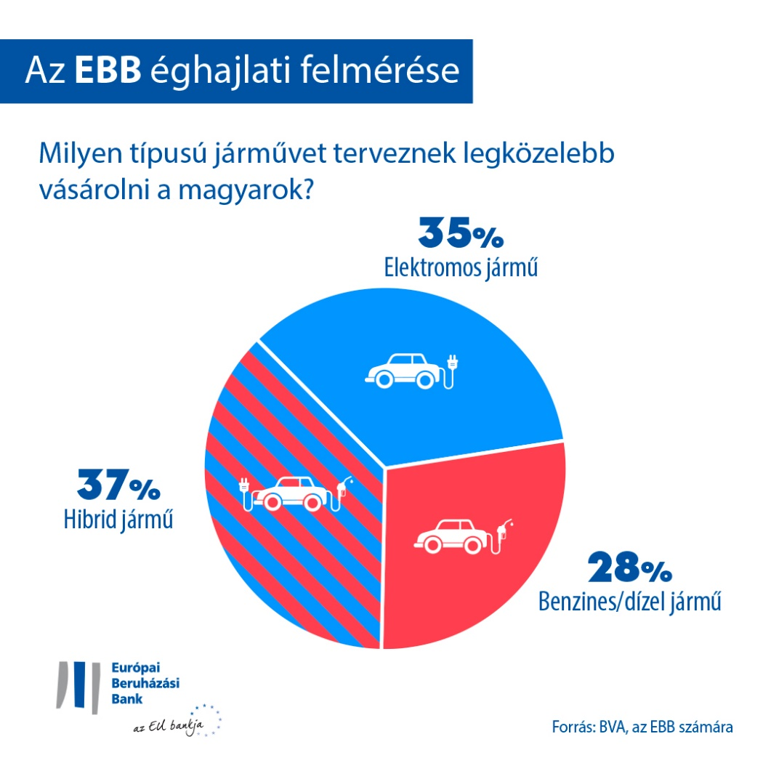
A 65 éves és idősebb magyar gépkocsivásárlók különösen érdeklődnek az elektromos autó vásárlása iránt (54%), míg a fiatalabb válaszadók nagyobb valószínűséggel választanának benzines vagy dízeljárművet (38%). Ez az arány 30 százalékponttal meghaladja a 65 évnél idősebbek körében mértet (közülük csupán 8% mondja azt, hogy benzines vagy dízeljárművet venne). A hibrid járműveket választanák a legtöbben a 30–64 év közötti magyarok közül: 40%-uk döntene a hibrid autó mellett, ami 13 százalékponttal magasabb a 30 évnél fiatalabbak körében mért aránynál (27%).
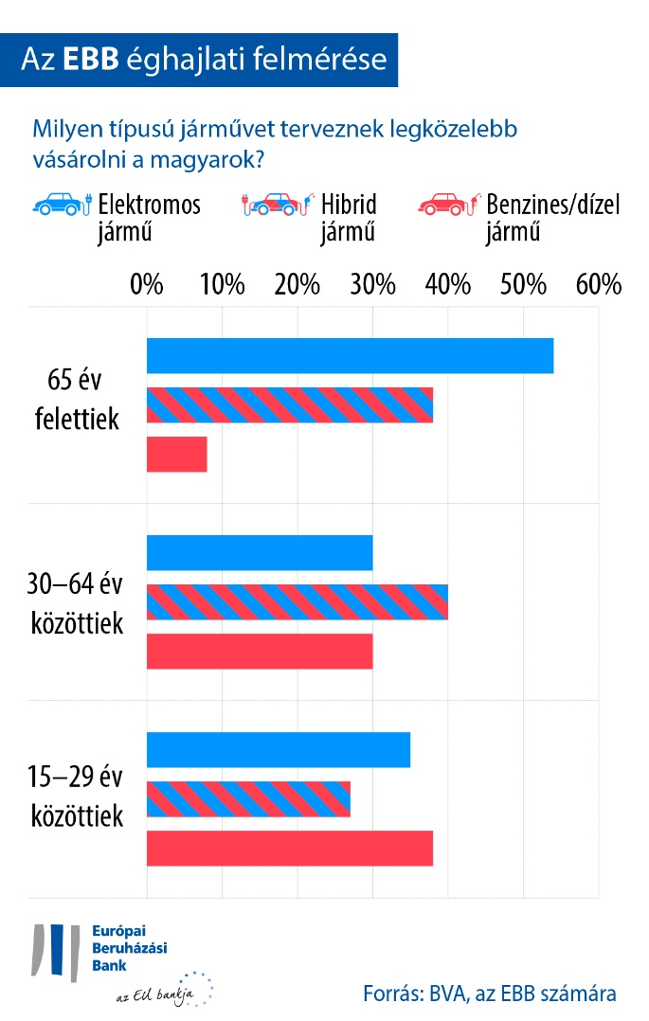
Mindeközben a teljes magyar népesség 22%-a mondta azt, hogy jelenleg nincs kocsija és nem is tervezi a vásárlást (ez kilenc százalékponttal magasabb az uniós átlagnál).
Tekintve, hogy a magyar gépkocsivásárlók 72%-a állítja, hogy hibrid vagy elektromos autót venne, a magyarok hasonló mértékben hajlanak arra, hogy új autóipari technológiákra térjenek át, mint a horvátok (73%) és a lengyelek (73%), de nagyobb mértékben, mint az osztrákok (51%), illetve a csehek (48%).
Konkrétabban úgy tűnik, a magyar gépkocsivásárlók következő autónak leginkább hibridet választanának: 37%-uk állítja, hogy ilyen típusú lesz a következő kocsija, hasonlóan a horvátokhoz (36%). A magyarok jobban hajlanak a hibrid jármű vásárlására, mint a csehek (31%) és az osztrákok (28%). Ugyanakkor a magyarok kevésbé választanának hibridet, mint a lengyelek (46%).
Az adatok szerint a magyar gépkocsivásárlók hasonló arányban vásárolnának elektromos autót (35%), mint a horvátok (37%). Ezzel szemben a közép-európai átlag (30%), a lengyel gépkocsivásárlók (27%), az osztrákok (23%) és különösen a csehek (17%) a jelek szerint kevésbé tartják vonzónak az elektromos járművet.
Általában véve az európai gépkocsivásárlók hajlanak a hibrid járművek felé (39%), míg második helyen a benzines, illetve dízeljárművek állnak (33%), az elektromos autó pedig a harmadik (28% állítja, hogy elektromos autót venne). Míg elektromos autót a kínai gépkocsivásárlók vennének a legnagyobb arányban (44%), az amerikaiak első választása a hibrid jármű (38%), amit a benzines vagy dízeljármű(33%), majd pedig az elektromos (29%) autó követ.
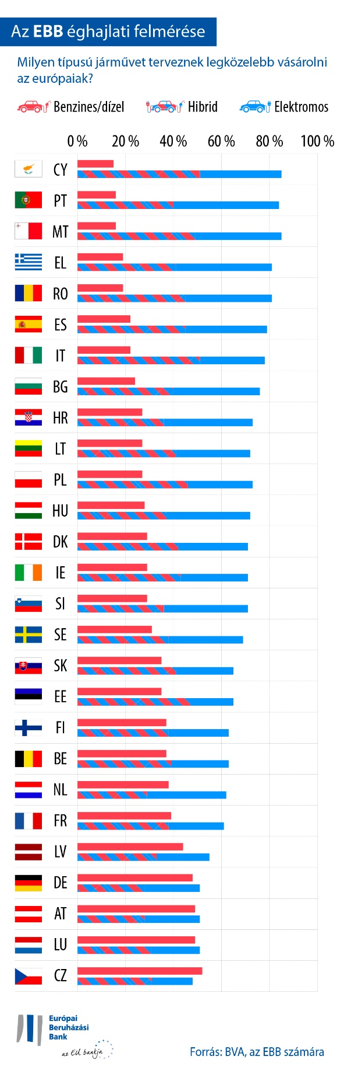
Éghajlatvédelem kontra repülős vakáció
A magyarok 68%-a mondja azt, hogy nyaralása helyszínének megválasztásakor figyelembe veszi az éghajlatváltozást. Ez a megfontolás még erőteljesebben van jelen a 30 évnél fiatalabbak körében (70%). Ugyanakkor a fiatalok több mint egyharmada (34%) mondja azt, hogy 2022-ben repülőre fog szállni a nyaraláshoz (ez az arány a 30–64 évesek körében 17%, a 65 év felettieknél pedig 9%). Több mint egyötödük (22%) azt állítja, hogy távoli célpontra fog repülni (ez az arány a 30–64 évesek körében 9%, a 65 év felettieknél pedig 5%).
Ruhavásárlás, a munkahely megválasztása, döntés a bankról: miként befolyásolják az emberek döntéseit az éghajlattal kapcsolatos megfontolások?
A magyarok 54%-a állítja, hogy használt ruhákat vásárol újak vásárlása helyett (ez 12 százalékponttal meghaladja az uniós átlagot). A nők esetében ez gyakoribb, mint a férfiaknál (59% a nők körében, 47% a férfiaknál).
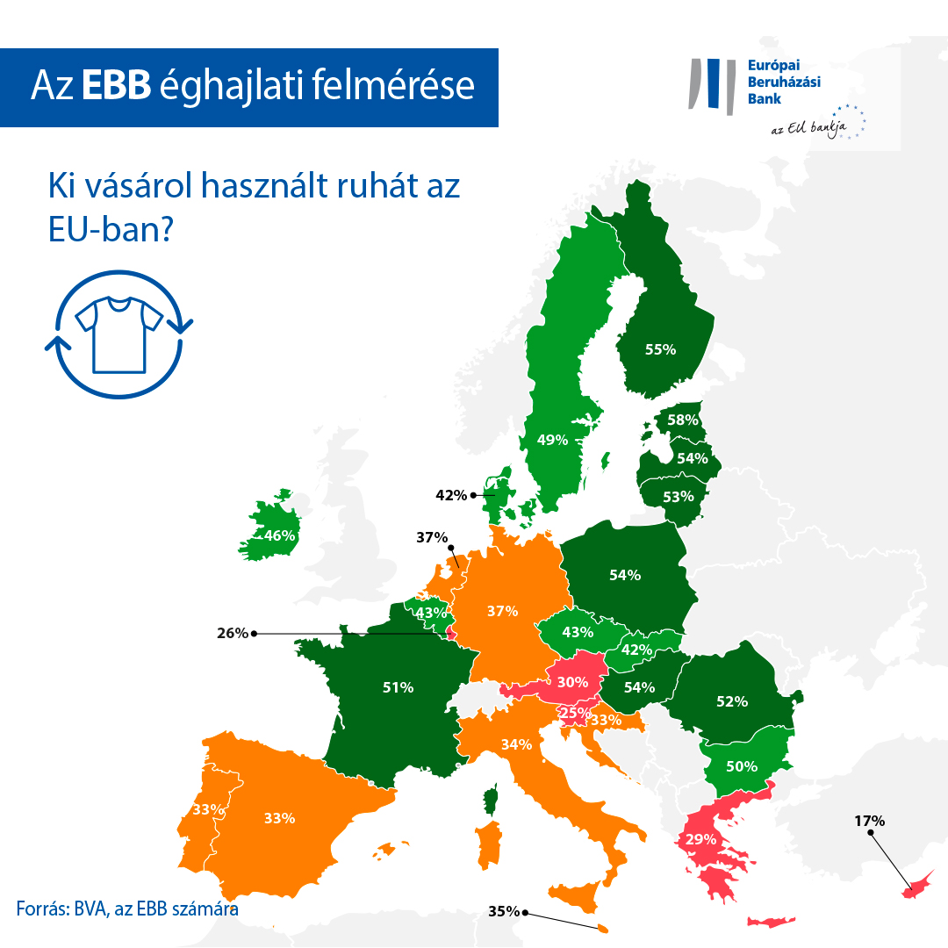
A magyarok 49%-a veszi figyelembe álláskereséskor az éghajlatváltozást. Különösen jellemző ez a 15–29 év közöttiekre: 58%-uk van tekintettel az éghajlatváltozásra, amikor állást keres, szemben a 30–64 év közöttiek 48%-os arányával (ami 10 százalékponttal alacsonyabb).
Összességében a magyarok 53%-a veszi figyelembe az éghajlatváltozást, amikor bankot választ vagy befekteti megtakarításait.
Amint azt az EBB alelnöke, Teresa Czerwińska kifejtette: „Néhány egyértelmű generációs különbség ellenére a magyarok egyre inkább fenntarthatóbbá alakítják mobilitásukat és fogyasztásukat, ezáltal küzdve az éghajlatváltozás ellen. Ez az egyének magatartásában tapasztalható elmozdulás azt mutatja, hogy az emberek minden korcsoportban készek erőteljesebb kötelezettségvállalásokat tenni mindennapjaikban, elősegítendő az éghajlati válság enyhítését. Ezek a szándékok – amelyeknek a COP26 konferencia idején is hangot adtak – egyértelműen mutatják a zöld átállás előmozdítása iránti erőfeszítéseink támogatottságát. Magyarország az uniós tagállamok közül elsőként ratifikálta a Párizsi Megállapodást, és az, hogy a polgárok is készek cselekedni, jelzi annak általános elismertségét, hogy az éghajlat-politikai intézkedések fontosak bolygónk biztonságos és fenntartható jövőjéhez. Az Európai Beruházási Banknak mint az EU klímabankjának egyik legfontosabb szerepe az elektromos mobilitásra összpontosító innovatív projektek és más olyan fenntartható mobilitási megoldások finanszírozása, amelyek segítenek mindannyiunk számára kiépíteni egy dekarbonizált jövőt.”
Töltse le itt az Excel táblázatot a felmérésben részt vevő mind a 30 ország nyers adataival. Az EBB éghajlati felmérése negyedik körének főbb megállapításai az EBB honlapján érhetők el ide kattintva.
VÉGE

Médiakapcsolatok – JÓNA Tibor (t.jona@eib.org)
Az EBB éghajlati felméréséről
Az Európai Beruházási Bank útjára indította az EBB éghajlati felmérésének negyedik körét, amelynek keretében behatóan elemzi, miként vélekednek az emberek az éghajlatváltozással kapcsolatban. Az EBB éghajlati felmérésének a BVA piackutató céggel partnerségben készített negyedik köre információkkal kíván szolgálni az éghajlat-politikai intézkedésekkel kapcsolatos attitűdökről és várakozásokról folytatott szélesebb vitához. 2021. augusztus 26. és szeptember 22. között több mint 30 000 válaszadó vett részt a felmérésben; a 30 megkérdezett ország mindegyikében reprezentatív panelt alakítottak ki.
Az Európai Beruházási Bankról
Az Európai Beruházási Bank (EBB) az Európai Unió hosszú lejáratú hitelezéssel foglalkozó pénzintézete, amelynek tulajdonosai az uniós tagállamok. Hosszú lejáratú finanszírozást biztosít pénzügyi szempontból észszerű beruházásokhoz, hozzájárulva ezzel az EU szakpolitikai céljainak megvalósításához Európán belül és kívül egyaránt. Az Európai Beruházási Bank mintegy 160 országban tevékenykedik, és a világ legnagyobb multilaterális hitelezője az éghajlatvédelmi projektek terén. Az EBB csoport nemrégiben elfogadta a klímabank ütemtervét, hogy teljesítse ambiciózus programját, miszerint a 2030-ig terjedő évtizedben 1 billió euró összegű beruházást fog támogatni az éghajlat-politikai intézkedések és a környezeti fenntarthatóság területén, és 2025-re az EBB-finanszírozás több mint 50%-át éghajlat-politikai intézkedésekre és környezeti fenntarthatóságra fordítja. Az ütemterv részeként 2021 eleje óta az EBB csoport összes új műveletét is összehangolják a Párizsi Megállapodás céljaival és elveivel.
A BVA-ról
A BVA közvélemény-kutató és tanácsadó céget az ágazat egyik leginnovatívabb piackutató cégeként tartják számon. A viselkedésmarketingre szakosodott BVA az adattudományt és a társadalomtudományt ötvözi az adatok inspirálóvá tételéhez és életre keltéséhez. A BVA emellett a világ vezető piackutatóit és közvélemény-kutatóit tömörítő, több mint 40 tagot számláló globális WIN hálózat (Worldwide Independent Network of Market Research) tagja.

A kelet-európai országok közé tartozik Bulgária, a Cseh Köztársaság, Észtország, Horvátország, Lengyelország, Lettország, Litvánia, Magyarország, Románia, Szlovákia és Szlovénia.

